Январь
Зимушка, зимушка, ах как хороша…
Цель: Закреплять знания детей о времени года. Формировать представления о снеге (белый, холодный, пушистый, мягкий, чистый, снежинка). Закреплять представления детей о свойствах снежинок (кружатся, летят, подают, таят). Воспитывать желание играть вместе.

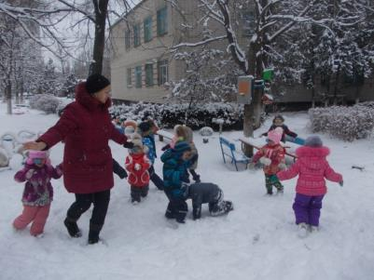

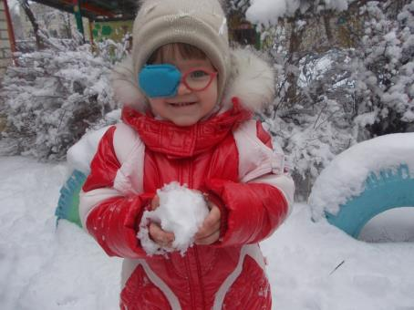

Февраль
Спортивный досуг с папами
Задачи:1.Расширять представления детей о празднике, посвященном Дню Защитника Отечества.
2.Развитие чувства коллективизма, ответственности, сплоченности.
3.Способствовать укреплению детско-родительских отношений, повышению авторитета отцов.
4.Создать праздничное настроение у детей и взрослых.

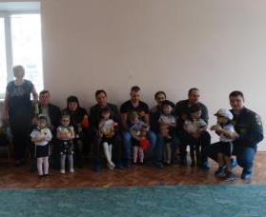
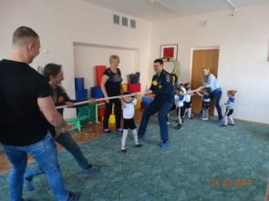
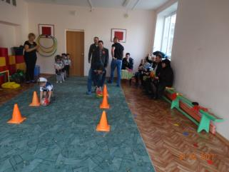
Март
Концерт для мамочек
Задачи: 1.Создание доброжелательной атмосферы эмоционального общения посредством включения детей и родителей в совместную деятельность.
2.Установление дружеских отношений между родителями и детьми группы, развитие творческого сотрудничества.
3.Формирование у детей артистических навыков через использование речевых средств выразительности.
4.Воспитание коммуникативных, социально-нравственных качеств у детей.
5.Воспитывать уважительное отношение к маме, желание порадовать ее.

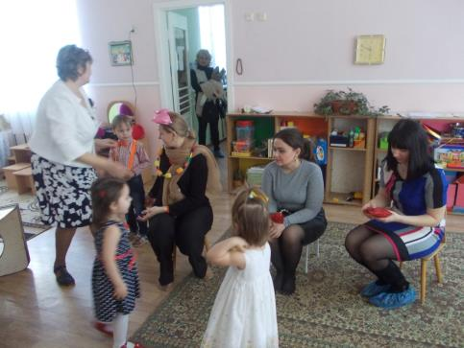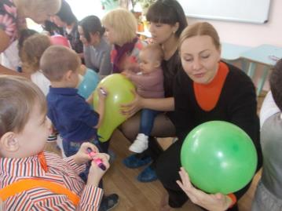

Апрель
День Открытых дверей
Тема: «Путешествие в страну Здоровья»
Задачи: 1.Формировать у детей представления о здоровом образе жизни.
2.Развивать двигательную активность
3. Формировать привычку к здоровому образу жизни

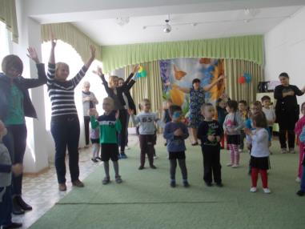

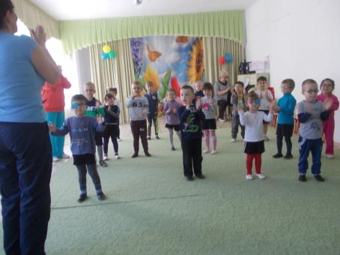

Май
В группе дел у нас не мало
Мы любим играть
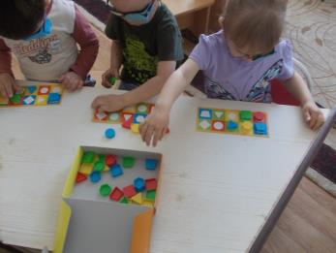
и трудиться
